第一单元练习题
一、青蛙回家：用线把青蛙和荷叶连起来。
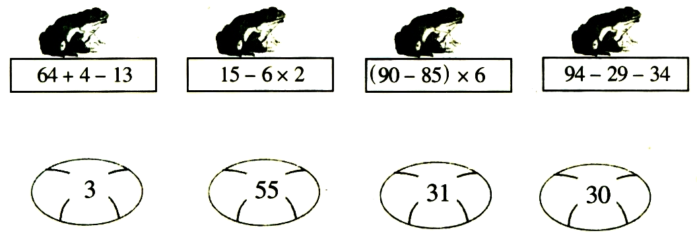
二、你能算得又快又对吗？
22＋13－6 65－5×9 63÷（32－23）

三、解决问题。
1、妈妈买了4支钢笔，每支8元，又买了1支毛笔，每支5元，妈妈买笔共用了多少钱？

2、二年级同学去图书馆看书，女同学有18人，男同学有27人。每5个人坐一张桌子，一共需要几张桌子？

3、李老师买这套衣服够钱吗？
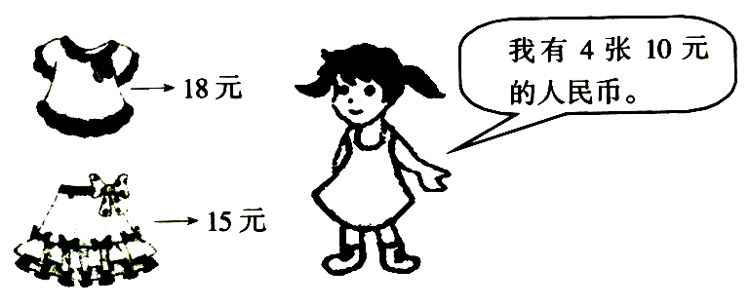
四、根据提供的信息解决问题。
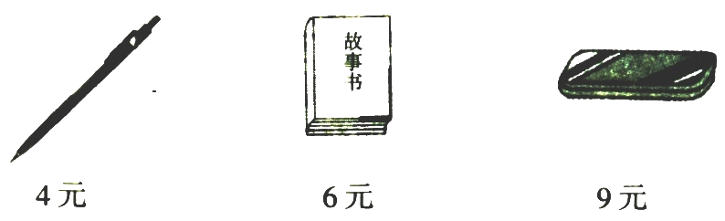
1、小青有30元，买了6支钢笔后，还剩多少钱？

2、小青妈妈有60元，买了一本故事书后，还能买几个笔盒？

3、你还能提出什么数学问题？

第二单元练习题
一、口算我最快。
72+8= 45－9= 36+6= 32－8= 18÷3=
8×7= 30÷6= 43－4= 54－30= 30÷5=
6×5= 25÷5= 5×5= 49+7= 15÷5=
6×6= 72－7= 10÷5= 4×5= 20－8=
24÷4= 4×6= 36÷6= 20÷5= 32+9=
16÷4= 18+8= 4×5= 4×2= 90－4=
2×3= 12÷3= 28+7= 2×2= 6×3=
45÷5= 12÷2= 68+4= 26+50= 90－9=
二、我会填。
1、（ ）×5=15 6×（ ）=24 3×（ ）=18
（ ）×4=20 五（ ）三十 （ ）四十二
（ ）六十二 五（ ）二十五 （ ）四得八
2、算式18÷3=6，读作（ ），被除数是（ ），除数是（ ），商是（ ）。
3、在 里填上＜、＞或＝。
3×3 6 4+5 4×5 8÷2 2×2 1+1 1×1
4、在 里填上+、－、×或÷。
24 6=4 6 6=12 5 3=15 30 5=25
25 5=30 16 4=4 7 1=7 20 5=4
5、根据乘法口诀三六十八，写出两个除法算式。
（ ）÷（ ）=（ ） （ ）÷（ ）=（ ）
6、圈一圈，填一填。
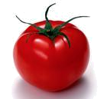
（1）
有（ ）个 ，每（ ）个一份，可以分成（ ）份。算式是（ ）。
（2）
有（ ）个 ，平均分成（ ）份，每份是有（ ）个。算式是（ ）。
7、把8块糖平均分给4个小朋友。哪种分法对？在对的 里画“√”。
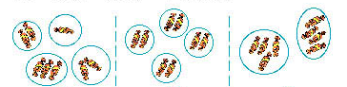

三、我会算。
1、 看谁先到家。
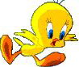
16÷4= 30÷5= 24÷6= 20÷5= 4÷2=
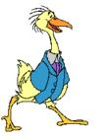
30÷6= 6÷3= 15÷5= 8÷2= 16÷8=
2、列式计算。
（1）除数是4，被除数是24，商是多少？

（2）15里面有几个3？ （3）6的5倍是多少？

（4）把30平均分成6份，每份是多少？

四、看图写算式。
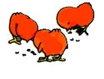
（ ）×（ ）=（ ）
（ ）÷（ ）=（ ） （ ）÷（ ）=（ ）
2、 20米

？米 ？米 ？米 ？米 ？米
（ ） （ ）=（ ）
- 用数学。
每筐装6棵。
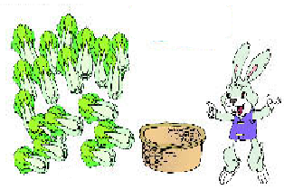
1、（4分）
需要几个筐？
18棵

2、（1）有8只兔子，平均装在2个笼里，每个笼装几只？

- 有8只兔子，装在2个笼里，一个装5只，另一个装几只？

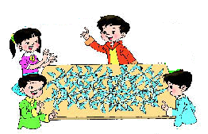
- 把这些风车平均分给4个小朋友，每个小朋友分几个？
我们用了2张纸，每张纸做6个风车。


4、
每箱有8瓶。
把这3箱水平均分给6个同学。

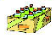
每个同学分几瓶？
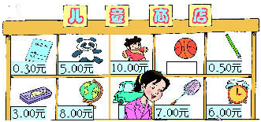
5、

- 小明用20元钱可以买几个小熊玩具？

（2）3个球12元，小明想买6个球，应付多少钱？

- 请你提出用除法计算的数学问题，并解答。
？

第三单元练习题
一、选 择。
1．—个正方体所有的面上共有( )个角。
A．无数 B．6 C．24
2．下列各角中，( )是直角，( )是锐角，( )是钝角。
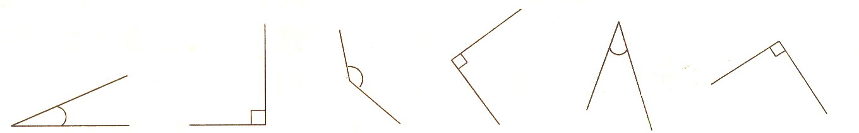
A B C D E F
3．下列图形中，( )通过旋转后与下图是相同的。
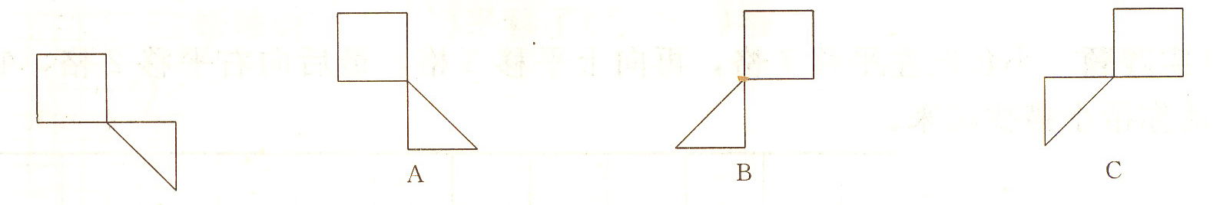
4．把一个角放在放大镜下看，这个角和原来相比( )。
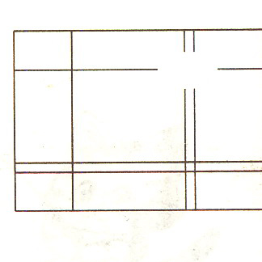
A．变大了 B．变小了 C．没有变化
5．下图中右上角的空白小长方形框中缺少的是( )图形。
- 填 空。
1、下面滑梯中有很多角，请你写出图中的角各是什么角?
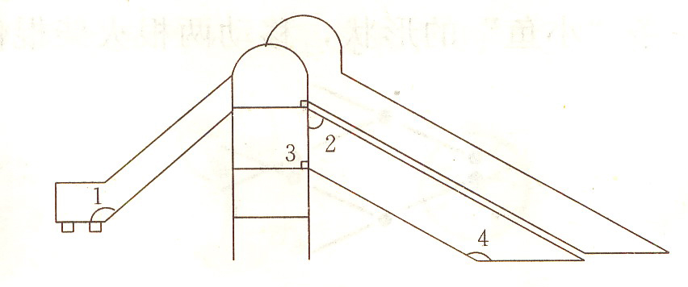
∠1是( )角 ∠2是( )角
∠3是( )角 ∠4是( )角
- 在我们学过的角中，( )角比直角小，( )角比直角大。
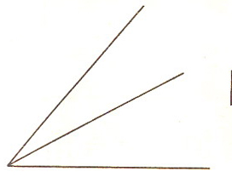
3、图中共有( )个角。

4、一个五边形有( )个角。
5．把24÷4，6×7，20÷5，7×8，25＋4，8×8这些算式按结果从大到小的顺序排列起来依次是( )。
三、应 用。
1．王老师买来45本故事书，每5本包成一包，共包多少包?分给一年级3包后，还剩多少包?

2．除夕夜玲玲和3个姐姐一起包了36个饺子，求平均每人包几个。

3．妈妈买来30米布，做床单用了12米，还剩下多少米?如果做一套衣服要用3米布，剩下的布还能做几套衣服?

第四单元练习题

一、直接写出得数。
32÷8 = 54＋26 = 3×7 = 83－60 =
24＋37 = 9×2 = 61－34 = 35÷7 =
6×8 = 87－63 = 56÷8 = 75＋15 =
65－28 = 21÷3 = 30＋48 = 6×6 =
63÷9 = 55＋14 = 5×7 = 40－23 =
二、想一想，选择合适答案的序号填在（ ）里。
1、被除数是54，商是6，除数是9，求商列式是（ ）。
（1）54÷6 （2）54÷9 （3）6×9
2、求6个7相加是多少，列式是（ ）。
（1）6－7 （2）7×6 （3）6＋6＋6＋6＋6＋6＋6+6
3、钢笔每支8元，圆珠笔每支2元，钢笔和价钱是圆珠笔价钱的多少倍？这题是求（ ）。
（1）8和2倍是多少 （2）把8平均分成2份，每份是多少
（3）8是2的多少倍
4、一个因数是12，另一个因数是4，积是多少？列式是（ ）。
（1）12×4 （2）12÷4 （3）12＋4
5、8＋8 8×2
（1）﹥ （2）﹤ （3） =
6、每两个男生之间站一名女生，6个男生之间站（ ）个女生。
（1）6 （2）5 （3）3
三、想一想，填一填。
1、36是4的（ ）倍，是6的（ ）倍。
2、72÷8 =（ ），想口决（ ）。
3、把18连续减去3，（ ）次减完。
4、把42本练习簿，平均分给7个同学，每人分得（ ）本。]
5、32里面有（ ）个4.
6、从35里面减去（ ）个5，结果是5.
7、妈妈买来48支花，每6支扎成一束，可以扎（ ）束。
8、一个数的7倍是56，这个数是（ ）。
四、想一想，（ ）里最大能填几。
8×（ ）﹤36 5×（ ）﹤5 6×（ ）﹤40
54﹥（ ）×8 12﹥（ ）×3 28﹥（ ）×7
五、很快算出下面各题。
18÷3×9= 54÷9×7 = 34＋6×8= 70－3×6 =

45＋63÷9= 6×7－32= 56÷8＋29 = 6×6÷4 =

六、小浪花和4个同学去公园玩，共花了20元买门票，平均每张门票多少元？

第五单元练习题
一、选 择。
1．2022中3个2表示的大小 ( )。
A．一样 Ｂ．不一样 Ｃ．无法确定
2．从8900起一百一百地数，下一个数是( )。
A．8910 B．9100 C．9000 D．9900
3．下面四组数中，( )的关系与其余三组不同。
A．5300与5200 B．9540与9440
Ｃ．7420与7320 D．8400与7400
4．下列各组数的排列中，( )是正确的。
A．6120>6100>614 B．4050<4005<4500
C．3480<2999<4380 D．798>780>870
5．最大的三位数再加上( )就是最小的四位数。
A．900 B．990 C．1
二、填 空。
1．4325是由( )个千，( )个百，( )个十和( )个一组成的。
2．一个数的千位和个位都是5，其余各位上都是０，这个数是( )。
3．用8，6，2，5这四个数写出的最大四位数是( )，最小的四位数是 ( ) 。
4．一个一个地数，排在8889后面，连续的5个数是( )，( )， ( ) ， ( ) ， ( )。
5．以下各数按照从大到小的顺序排列依次是8800，8000，8008，8080，880，808。
( )>( )>( )>( )>( )>( )
三、在○里填上“>”、“<”或“＝”。
1．9．50○9．05 2．0．02○0．0194 3．8．7999○8．8 4．1．52○5．21
5．7千米85米○7．85千米 6．380元○38元 7．0．1平方米○10平方分米
四、判 断。
1．一个小数，小数部分位数越多这个数就越大。 ( )
2．因为0．50＝0．5，所以把0．498保留两位小数得0．50，也可以写成0．5。 ( )
3．在整数的末尾添上三个0，原来的数就扩大1000倍。 ( )
4．100个0．3是0．300。 ( )
5．因为0．30和0．3同样大，所以它们的计数单位也相同。 ( )
6．把一个数的小数点先向左移动两位，再向右移动三位，所得新数是原来的100倍。 ( )
五、应 用。
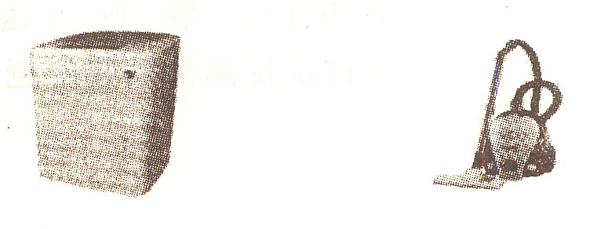
１． (1)买这两样东西一共花了多少钱?

1300元 500元
(2)洗衣机比吸尘器贵—厂多少钱?

2．小云家买了一台彩电花了1390元钱，小东家买的彩电比小云家贵2010元钱，小东家的彩电多少钱?

3．李庄修一条公路，每天修9米，修了9天后还剩下99米没有修，这条路全长多少米?

第六单元练习题
一、选 择。
1．一筐橘子连筐重30千克，筐重3千克，橘子的重量是( )千克。
A．33 B．27 C．30
2．1千克苹果大约有( )个。
A．8 B．28 C．80
3．倩倩的身高大约是131( )。
A．米 B．千克 C．克 D．厘米
4．10千克铁和10千克棉花相比，( )。
A．10千克铁重 B．同样重·
C．10千克棉花重 D．无法比较
5．2只鸭子的重量等于3只鸡的重量，已知1只鸭重3千克，1只鸡重( )。
A．3千克 B．4千克 C．2千克
二、填 空。
1．1袋精盐重500克，2袋精盐重( )克，正好是( )千克。
2．1个2分硬币约重( )克，( )个2分硬币约重1千克，所以1千克＝( )克。
3．比56千克多9千克是( )千克，81千克比23千克多( )千克。
4．4500克＝( )千克( )克 6543克＝( )千克( )克
5．一个大冬瓜约重6 ( )。一个菠萝大约重700 ( )。
三、应 用。
1．1千克水果糖平均装两袋，5千克水果糖可以装多少袋?8袋这样的水果糖重多少千克?

2．商店把20千克软糖，36千克硬糖混合在一起平均装在8个袋子里，每袋装多千克?

3．养鸡场第一季度产蛋2568个，第二季度比第一季度少产蛋168个，第二季度产蛋多少个?

第七单元练习题

一、看谁拿的礼物多。
100－23 = 2300＋900 = 76－47 =
60＋27 = 26＋34 = 43＋48 =
3＋89 = 90－28 = 77－45 =
82－57 = 420－80 = 46＋52 =

二、
890
430
560
670
－180
620
370
480
290
＋150

三、在○里填上“＜”“＞”“=”。
280＋300 280＋30 6400－400 6300－400
750＋40 40＋750 960－80 960－100

四、森林医生。（对的画“√”，错的画“×”，并改正。）

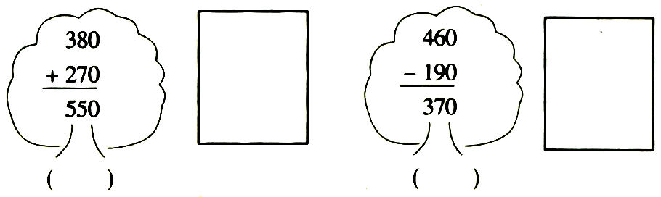
五、估一估。
一、二年级人数统计表
（1）一年级人数接近（ ）人，二年级人数大约（ ）人。
年级 | 人数（人）
一年级 | 248
二年级 | 203

（2）一、二年级大约共有（ ）人，一年级比二年级大约多（ ）人。
（3）你估算的结果和其他同学都一样吗？

六、估一估，连一连。
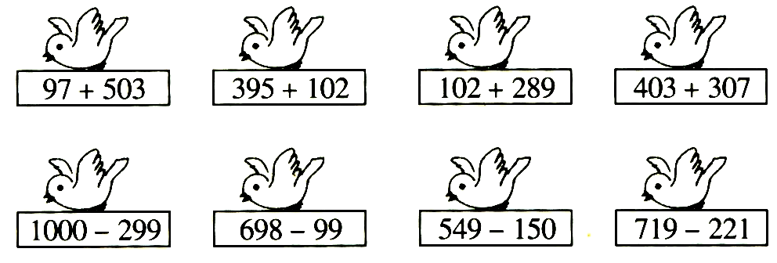
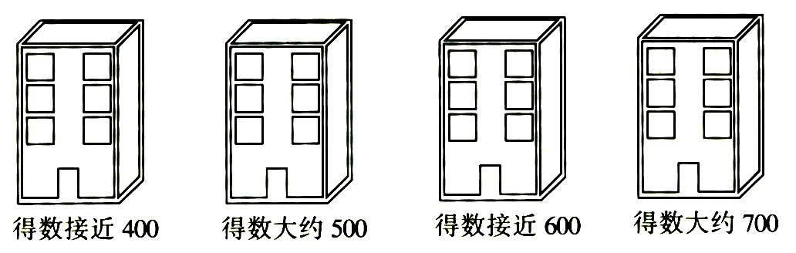
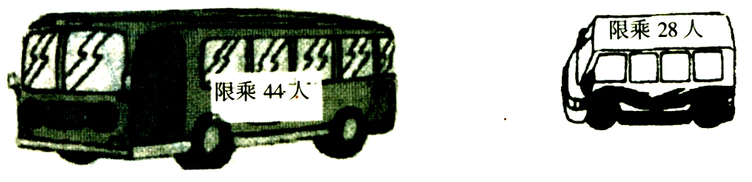
七、

（1）第一辆车比第二辆车可多乘多少人？
（2）今天参加“广州一日游”的旅客有70人，租这两辆车够吗？你是怎么想的？

八、育才学校二年级有5个班，共有学生210人，每班要选8人参加跳绳比赛，二年级没有参加跳绳比赛的有多少人？

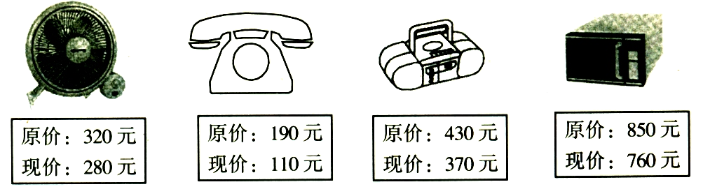
九、

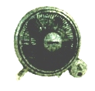
（1）现在买一台 比原来节省了多少钱？

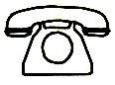
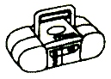
（2）妈妈带了300元，买 和 ，够不够？

第八单元练习题
一、完成统计。
1．气象小组把6月份的天气作了如下记录：
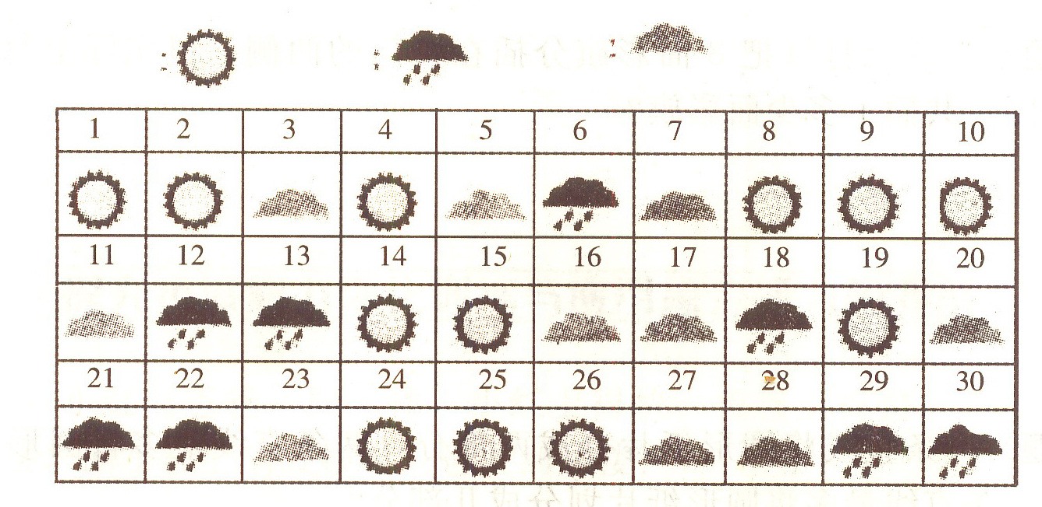
(1) 把晴天、雨天、阴天的天数分别填在下面的统计表中。
天气名称 | 晴天 | 雨天 | 阴天
天数

(2) 从上表中可以看出：这个月中( )的天数最多，( )的天数最少。
(3) 这个月中阴天有( )天。
(4) 这个月中晴天比雨天多( )天。
(5) 这个月中阴天比雨天多( )天。
(6) 你还能提出什么问题?
2．根据统计表完成统计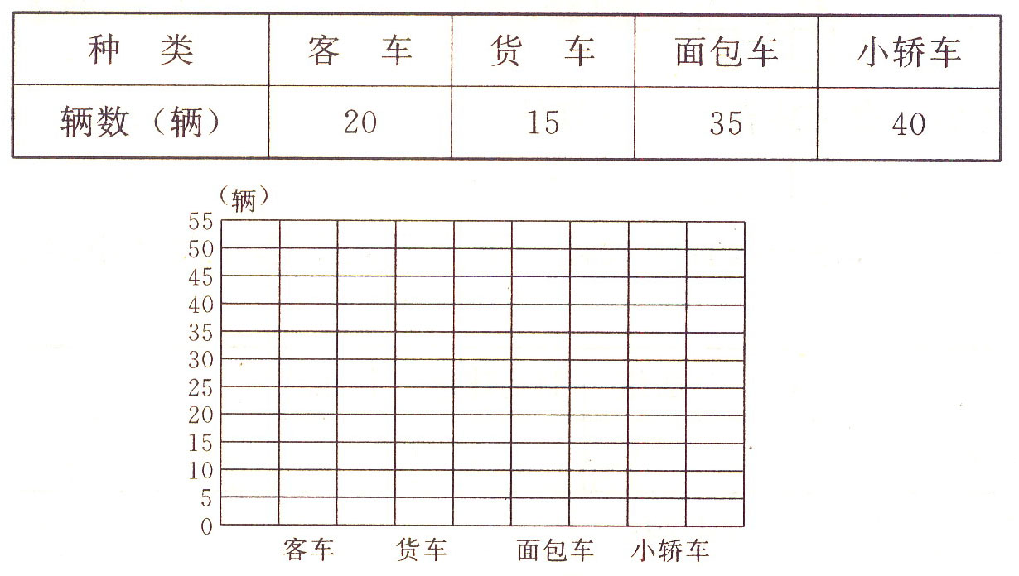图，并回答下面提出的问题。
(1)每个 表示( )辆车。
(2)小轿车比客车多( )辆。
(3)( )最少，( )最多。
(4)货车和面包车相差( )辆。
(5)客车和货车的总辆数和( )同样多。
(6)这四种车一共有( )辆。
(6)从统计表中你还可以得到哪些信息?

第九单元练习题
一、选 择。
1．与其他三组排列规律不同的数列是( )。
A．1， 4， 7， 10， 13， 16 B．2， 4， 6， 8， 10， 12
C．2， 3， 5， 8， 13， 2l D．1l， 15， 19， 23， 27， 31
2．观察下图，空格处应填写的是( )。
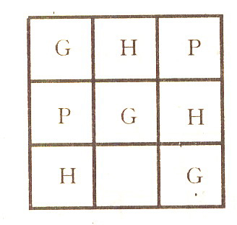
A.G B.H C.P

3．下面的四个图形中与其他三个不同的是( )。
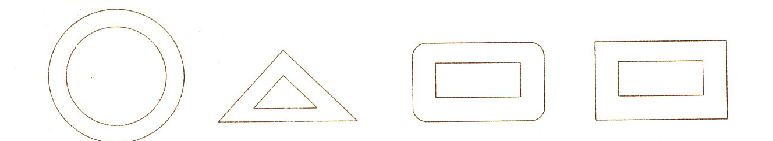
A B C D
4．—串彩灯，排列的规律是4红、3黄、2绿、4红、3黄、2绿、……第二十五盏灯是( )颜色。
A．红色 B．黄色 C．绿色
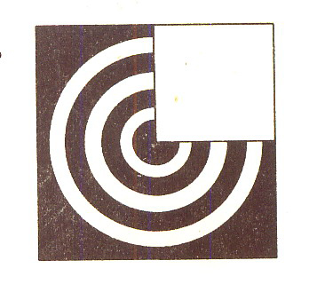
5．右图空白处小方形框中应填下面图形中的哪一个?把它找出来。( )
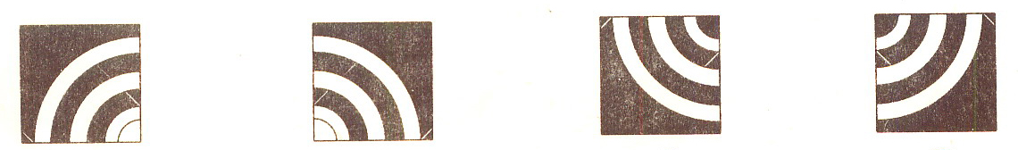
A B C D
二、填 空。
1，按规律填出下面括号中的数。
(1) 4， 5， 7， 10， ( )， ( )， …
(2) l， 2， 5， 10， ( )， ( )， …
(3) l， 2， 4， 5， 7， 8， 10， ( )， ( )， …
(4) 19，9，17，8，15，7，( )，( )，…
(5) 2， 5， 6， 9， 10， 13， 14， ( )， ( )， …
(6) 18，9，10，5，6，( )，( )，…
2．按规律画一画。
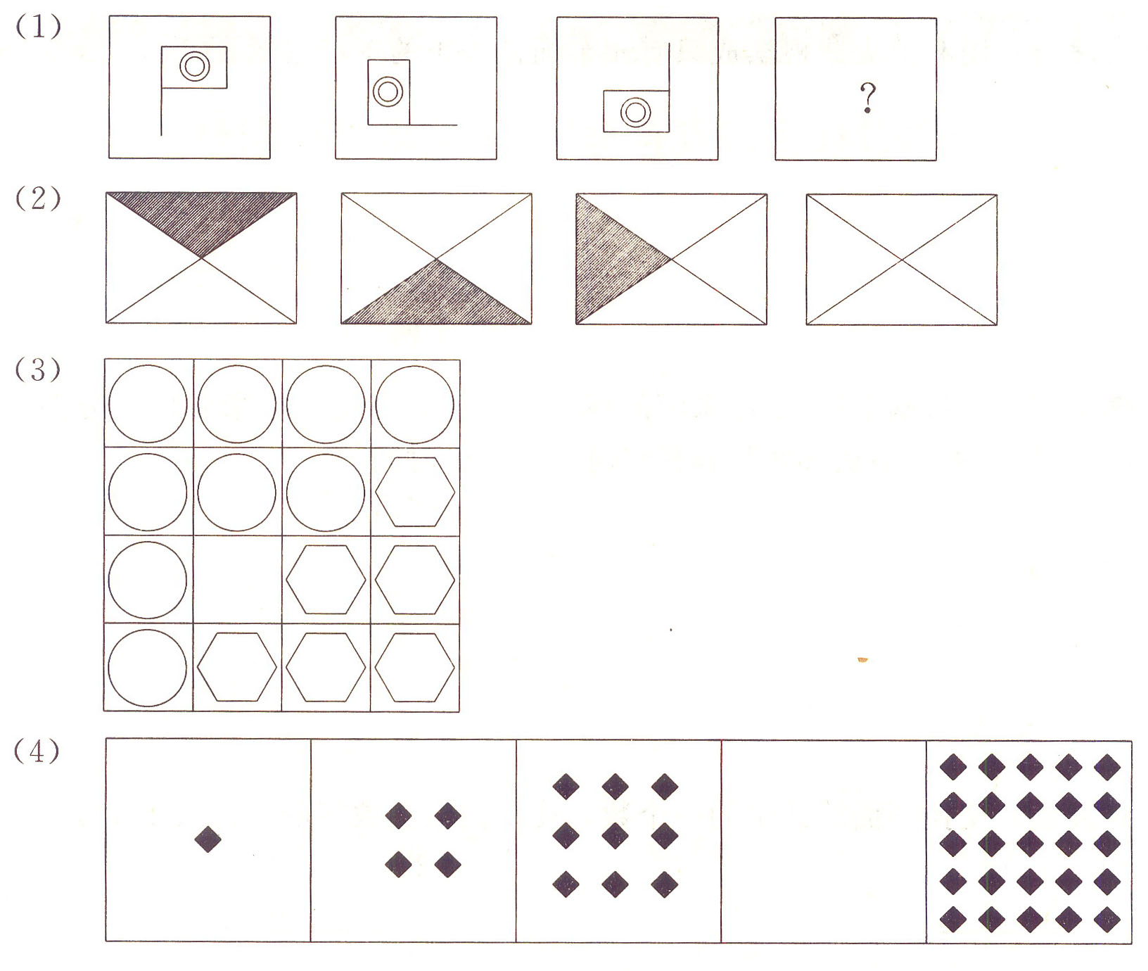

第十单元练习题
一、选 择。
1．两个2相加与两个2相乘比较，结果( )。
A．两个2相加大 D．两个2相乘大 C．—样大 D．无法比较
2．10个于是( )。
A．一万 B．一千 C．一百
3．6个—和8个千组成的数是( )位数。
A．三 U．四 C．五 n两
4．3个百和50个卜合并起来是( )。
A．350 B．503 C．53 D．800
5．称—口猪的重量用( )做单位。
A．米 B．厘米 C．千克 D．克
6．甲数比乙数少40，甲数是60，那么，甲、乙两数的和是( )。
A．140 B．160 C．60 D．40
二、填 空。
1．下面各数最接近200的数是( )，它与275的和是( )，它与( )的和是275。
467 192 185 8 3
2．用1，4，0组成的—个最大的三位数是( )，最小的三位数是( )，它们相差( )。
3．读2004时要读( )个零，读3600时( )零。
4．—个四位数，百位上是0，十位上是2，其余数位上都是6，这个数是 ( )。
5．497的近似数是( )，901的近似数是( )。
三、连 线。
